CYCLE 2 – CALCUL
Mes premières additions
de 1 à 19
Le cahier d’exercices pour la classe
Les Fantastiques Exercices de Mathématiques
www.cartablefantastique.fr
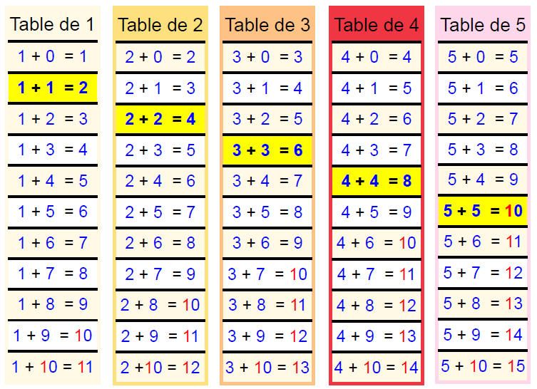

1 | 2 | 3 | 4 | 5
1 Calcule. Aide-toi de la bande numérique.

1 + 3 = …….
3 + 2 = …….
4 + 1 = …….
2 + 2 = …….
3 + 1 = …….
1 + 1 = …….

2 Combien ça fait ? Complète l’addition

3 + ……. = …….
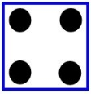
1 + ……. = …….
1 + ……. = …….

2 + ……. = ……

3 Calcule. Tu peux colorier les gommettes pour t’aider.
2 + 1 = ……..….
1 + 3 = ……..….
4 + 1 = ……..….
2 + 2 = ……..….

4 Calcule. Aide-toi de la bande numérique.
1 | 2 | 3 | 4 | 5

4 + ……. = 5
2 + ……. = 3
1 + ……. = 4
3 + ……. = 5

5 Écris deux façons différentes de faire 4.
4 = ……. + …….
4 = ……. + …….

6 Calcule le plus vite possible.

1 + 3 = …….
3 + 2 = …….
5 + 0 = …….
2 + 1 = …….
4 + 1 = …….
0 + 2 = …….
2 + 3 = …….
0 + 1 = …….
2 + 2 = …….
0 + 3 = …….
1 + 1 = …….
2 + 4 = …….

7 Relie les bonnes étiquettes pour trouver le résultat.
3 = +
1
2
3
4
5

4 = +

1
2
3
4
5
5 = +

1
2
3
4
5

8 Combien Lisa a-t-elle de pommes ?

……. + ……. = …….
Lisa a ……. pommes vertes et ……. pommes rouges.
9 Marin a 2 gommettes bleues. Julie lui donne 2 gommettes orange.
Combien de gommettes a Marin ?
Tu peux t’aider en coloriant les gommettes.
……. + ……. = …….
Maintenant, Marin a……. gommettes.
10 Lisa a 3 chiens. Octave a 2 tortues.
Combien ont-ils d’animaux ?
……. + ……. = …….

Lisa et Octave ont ……. animaux.

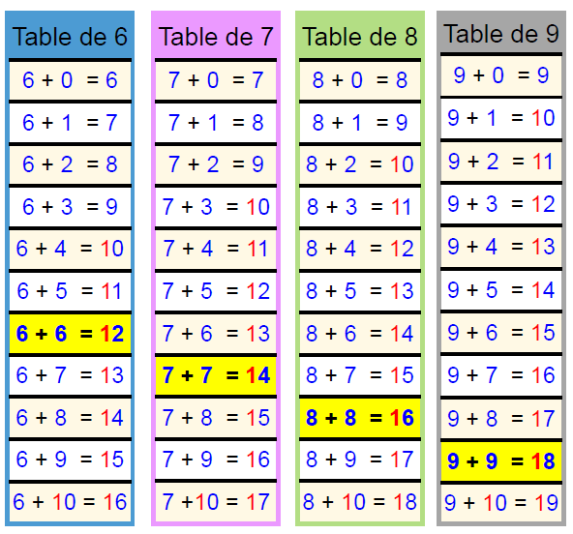

11 Recopie la bonne opération devant le résultat.
6 = ………………………………….. 4 + 1 ou 3 + 3.
7 = ………………………………….. 5 + 1 ou 4 + 3.
8 = ………………………………….. 2 + 5 ou 4 + 4.
9 = ………………………………….. 6 + 3 ou 4 + 2.

12 Combien ça fait ? Complète.

5 + ……. = …….
5 + ……. = …….
5 + ……. = …….
5 + ……. = ……

13 Calcule. Aide-toi de la bande numérique.
1 | 2 | 3 | 4 | 5 | 6 | 7 | 8 | 9

4 + 3 = …….
5 + 2 = …….
7 + 1 = …….
4 + 5 = …….
6 + 2 = …….
4 + 4 = …….

14 Combien ça fait ? Complète l’addition.
3 + ……. = ……. 5 + ……. = ……..
4 + ……. = ……. 4 + ……. = ….
15 Calcule. Aide-toi de la bande numérique.

1 | 2 | 3 | 4 | 5 | 6 | 7 | 8 | 9

7 + ……. = 9
6 + ……. = 8
2 + ……. = 8
4 + ……. = 7
5 + ……. = 6
1 + ……. = 9

16 Complète les deux opérations avec des chiffres différents :

7 = ……. + …….
7 = ……. + ….…
9 = ……. + …….
9 = ……. + …….
8 = ……. + …….
8 = ……. + …….

17 Calcule le plus vite possible.

5 + 2 = …….
4 + 4 = …….
3 + 6 = …….
5 + 4 = …….
4 + 1 = …….
8 + 1 = …….
3 + 3 = …….
2 + 7 = …….
4 + 3 = …….
7 + 2 = …….
2 + 4 = …….
1 + 7 = …….
2 + 6 = …….
3 + 5 = …….
3 + 4 = …….

18 Complète chaque opération avec deux étiquettes.
7 = +

1
2
3
4
5
6
7
8
9

8 = +
1
2
3
4
5
6
7
8
9

9 = +

1
2
3
4
5
6
7
8
9

Résous les problèmes.
19 Léo a 4 images et Rémi a 3 images. Combien ont-ils d’images en tout ?
……. + ……. = …….
Léo et Rémi ont ……. Images.

20 J’ai 2 billes. J’en gagne 6. Combien ai-je de billes maintenant ?
……. + ……. = …….
Maintenant, j’ai ……. billes.
21 Tu achètes du pain à 4 euros et une pâtisserie à 5 euros.
Combien d’euros donnes-tu au boulanger ?
……. + ……. = …….
Je donne ……. euros au boulanger.

22 Pour son anniversaire, Sami a invité 7 amis et 2 cousines.
Combien de personnes sont invités à l’anniversaire.
……. + ……. = …….
Sami invite ……. personnes à son anniversaire.
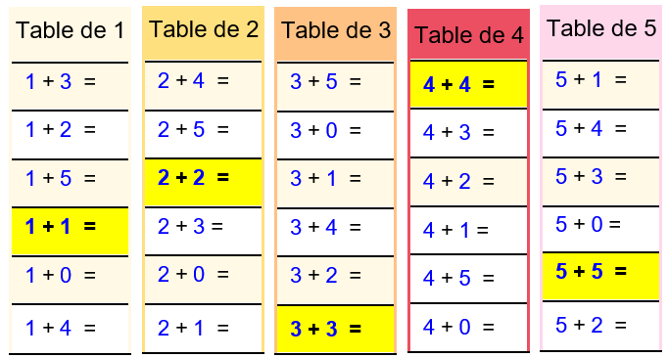
ENTRAINE-TOI

23 Combien ça fait ? Tu peux t’aider de la frise numérique.
1 | 2 | 3 | 4 | 5 | 6 | 7 | 8 | 9 | 10 | 11 | 12 | 13 | 14 | 15

3 + 2 = …………
4 + 3 = …………

6 + 5 = …………
8 + 4 = …………

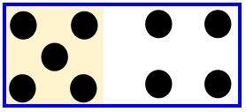
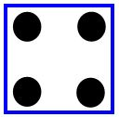
24 Combien ça fait ?

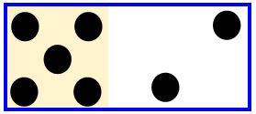
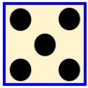

……….. + ………. = ……….
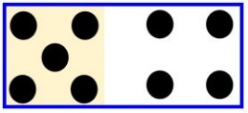
……….. + ………. = ……….

……….. + ………. = ……….
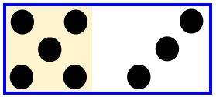
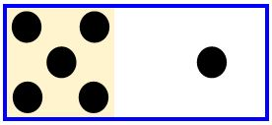

……….. + ………. = ……….

25 Complète l’opération. Tu peux t’aider de la frise numérique.
6 | 7 | 8 | 9 | 10 | 11 | 12 | 13 | 14 | 15 | 16 | 17 | 18 | 19

7 + 4 = …………
9 + 5 = …………
10 + 3 = …………
11 + 5 = …………
12 + 7 = …………

26 Relie les étiquettes entre elles.
10 + 8 =.  10 + 4 =.  10 + 7 =.  10 + 1 =. |  | 18  17  14  11
27 Recopie la bonne opération devant le résultat.
11 = ………………………………….. 9 + 2 ou 10 + 7.
13 = ………………………………….. 6 + 5 ou 11 + 2.
14 = ………………………………….. 10 + 4 ou 12 + 1.
12 = ………………………………….. 5 + 4 ou 8 + 4.
16 = ………………………………….. 8 + 8 ou 10 + 3.
15 = ………………………………….. 12 + 3 ou 11 + 6.
28 Calcule.

9 + 2 = …….
8 + 5 = …….
7 + 7 = …….
5 + 6 = …….
9 + 7 = …….
10 + 5 = …….

29 Complète. Tu peux t’aider de la frise numérique.
1 | 2 | 3 | 4 | 5 | 6 | 7 | 8 | 9 | 10 | 11 | 12 | 13 | 14 | 15 | 16 | 17 | 18 | 19

6 + ……. = 10
8 + ……. = 12
9 + ……. = 15
13 + ……. = 17

30 Complète.

10 + ……. = 15
10 + ……. = 19
10 + ……. = 12
10 + ……. = 13
10 + ……. = 17
10 + ……. = 16

31 Relie les étiquettes entre elles.
8 + 5 =.  7 + 9 =.  8 + 6 =.  9 + 3 =. |  | 14  13  12  16

32 Résous le problème.
Jules a 9 crayons et Rémi a 7 crayons.
Combien de crayons ont-ils en tout ?
……. + ……. = …….
Jules et Rémi ont ……. crayons en tout.
Lisa trouve 12 coquillages. Marie lui en donne 3.
Combien de coquillages a Lisa maintenant ?
……. + ……. = …….
Maintenant, Lisa a ……. coquillages.
33 Calcule.

10 + 6 = …….
12 + 3 = …….
14 + 2 = …….
11 + 4 = …….
13 + 6 = …….
15 + 4 = …….

34 Relie les étiquettes entre elles.
17

19

16
18

13 + 3 =.
15 + 4 =.
12 + 5 =.
12 + 6 =.

35 Dans chaque liste, les opérations ont le même résultat. Sauf une ! Barre l’intrus.
- 6 + 6 8 + 4 2 + 7.
- 11 + 7 13 + 2 9 + 6.
- 10 + 8 9 + 9 14 + 2.
- 16 + 3 12 + 1 15 + 4.
36 Recopie les deux opérations qui font :
12 + 3 8 + 5 4 + 9.
13 = ………………………………… 13 = …………………………………

- =+ 3 12 + 2 5 + 9.
14 = ………………………………… 14 = …………………………………
8 + 7 4 + 3 11 + 4.
15 = ………………………………… 15 = …………………………………
6 + 5 15 + 1 9 + 7.
16 = ………………………………… 16 = …………………………………

